高雄醫學大學 110 學年度 第一 學期 教師專業成長社群期末成果資料表
社群名稱 | 口腔情境模擬教學社群
召集人 | 吳如惠 | 學院別 |  | 口腔衛生學系
社群主題介紹  (200字內) | 導入人本化教育及跨專業學習於情境模擬課程中，將探討(1)如何引導學生寫出反思作業，培育敘事力(由看到/聽到-情緒感受描述-為什麼會這樣)，進而強化溝通能力；(2)強化人本化教育及跨專業學習，同理病人與認識多元社會文化背景:(3)因  應疫情後的教學應變，也探討建構虛擬學習資源以彌補臨床教學不足之處。
活動概要  (300字內) | 第一場由黃詠愷老師說明敘事能力的敘事詮釋，以同理和視角轉換重構故事或創作。第二場由林育志老師探討跨專業素養，而專業的涵義為個人所具備之一種透過特別的教育過程及資格認定，才能獲得的社會身分。第三場由梁文隆老師探討擴增實境在跨領域教學的應用，第四場由沈靜茹老師探討疫情後的高階擬真教學。在疫情後的時代，建構虛擬學習資源將是老師們的新課題。
本期成果  (請依社群特色及目標列舉，300字內) | 照片1、說明敘事能力的敘事詮釋，以同理和視角轉換重構故事或創作。  照片2、討論108課綱中的核心素養，為終生學習過程，包含學習知識、技能與處事態度，而面對不同年齡層的學生，教導[專業素養]也將是一大課題。  照片3、使用免費APP工具軟體，也可以應用在教學的場域中，提供學生進行學習。  照片4、虛擬病人的特色，彈性較高、不造成傷害、不受床邊教學的限制、表現一致、能呈現特別的臨床表徵、可以重複式的練習等特性。因此可以運用虛擬病人，於後端編輯教案，產出各種教案模組，提供學生學習。
活動照片 | 照片1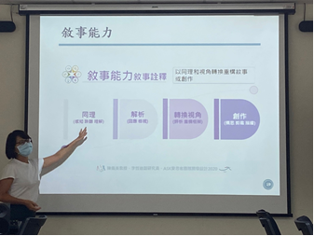 |  | 照片2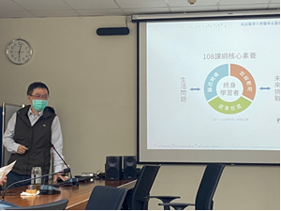
 | 照片3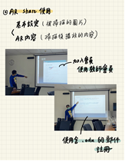 |  | 照片4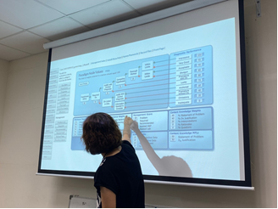
想加入此社群，請聯絡召集人(或協助人員) e-mail: wujuhui1020@gmail.com

